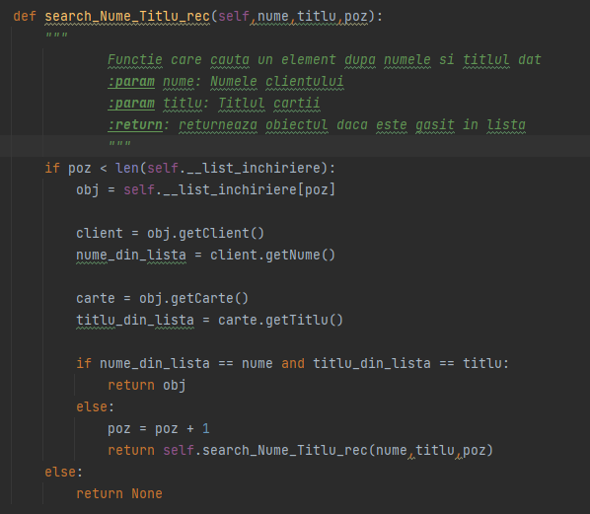

#P4/repo/inchirieri

Caz favorabil:

Elementul cu numele și titlul dat corespunde chiar cu primul element din listă

T(n) = 1 pentru 𝛩(1)

Caz defavorabil:

Elementul cu numele și titlul dat nu corespund cu niciun element din listă  
 T(n) = n pentru 𝛩(𝑛)

Caz mediu:

Elementul se află prin listă

numărul de pași executați = lungimea listei/2

𝑇(𝑛) = (1 + 2+. . . +𝑛)⁄𝑛 = (𝑛 + 1)⁄2 → 𝑇(𝑛) ∈ 𝛩(𝑛)

Complexitatea: O(n)